Alumno: Kevin Zamora Amela
Enlace al ‘repo’: https://github.com/zamelkev/CFGS-DAM/tree/master/DAM_PROG/Ejercicios_Java

BREVE EXPLICACIÓN:
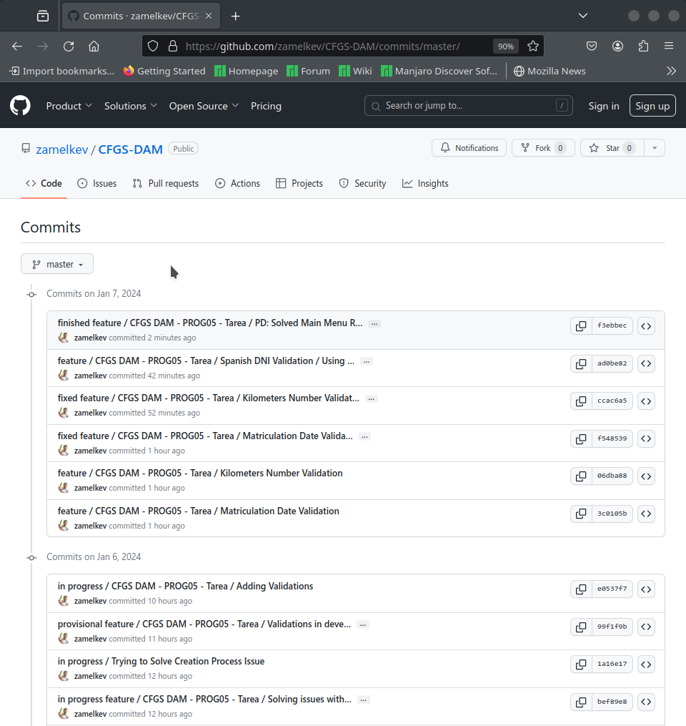
Para la realización de la presente tarea, hemos hecho uso de la herramienta de control de errores ‘Github’. Con ella hemos ido definiendo y trazando los diferentes pasos orquestados, a modo de ‘commits/copias de seguridad temporales’, tal y como ibamos avanzando en su desarrollo. En las siguientes capturas de pantalla podemos apreciar dichos ‘commits’ y cada cual intenta contener una descripción explicativa de su contenido, en la medida de lo posible, al menos. Si se precisa más información acerca de la realización de la presente tarea, podéis consultar el contenido de dichos ‘commits’ y/o también me podéis consultar al respecto. Muchas gracias de antemano.

